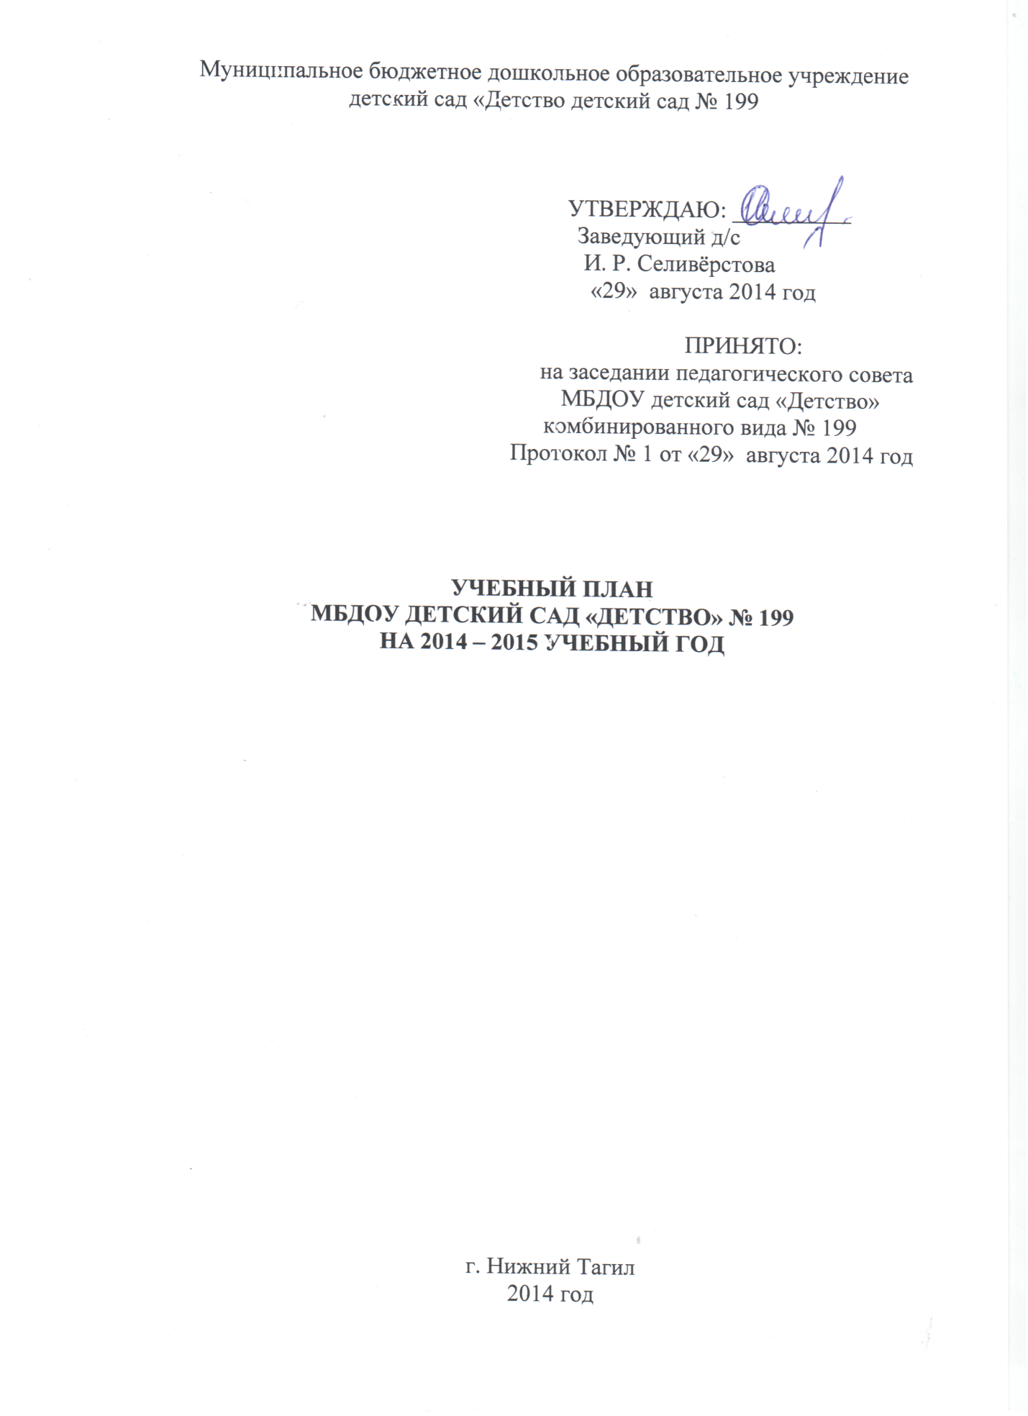

Пояснительная записка

Учебный план МБДОУ детский сад «Детство» детский сад № 199 разработан в соответствии со следующими нормативно-правовыми документами:
• Федеральным законом РФ от 29.12.2012 № 273-ФЗ «Об образовании в Российской Федерации»;
• Приказом Министерства образования и науки Российской Федерации от 17.10.2013 № 1155 г. Москва «Об утверждении Федерального государственного образовательного стандарта дошкольного образования».
- Постановлением Главного государственного санитарного врача РФ от 15 мая
2013 г. N 26 "Об утверждении СанПиН 2.4.1.3049-13 "Санитарно - эпидемиологические требования к устройству, содержанию и организации режима работы дошкольных образовательных организаций";
• Письмом Министерства образования и науки РФ от 31.05.2007 № 03-1213 «О методических рекомендациях по отнесению дошкольных образовательных учреждений к определенному виду».

В МБДОУ № 199 функционируют:
• одна группа для детей раннего возраста от 2 до 3 лет;
• двенадцать групп общеразвивающей направленности для детей от 3 до 7 лет: (четыре вторые младшие группы, три средние группы, две старшие группы), три подготовительные группы).
Учебный план разработан на основе:
- комплексной программы «Детство» под редакцией В.И.Логиновой, Т.И.Бабаевой, Н.А.Ноткиной и др.;
- парциальной программы «Азбука общения» под редакцией Л. М. Шипицыной;
- парциальной программы «Безопасность» под редакцией Н. Н. Авдеевой;
- парциальной программы «Приобщение детей к истокам русской народной культуры» под редакцией О. Л. Князевой
Организация образовательного процесса включает в себя два блока – совместная деятельность воспитателя с детьми и самостоятельная деятельность детей. Преимуществом данной модели организации образовательного процесса является баланс взрослой и детской деятельности, который достигается за счёт гибкого проектирования партнёрской деятельности в следующих образовательных областях:
1. Физическое развитие.
2. Познавательное развитие.
3. Речевое развитие.
4. Художественно-эстетическое развитие.
5. Социально-коммуникативное развитие.
Реализация познавательного и речевого направления во всех возрастных группах осуществляется через специально организованные виды деятельности, а так же через совместную деятельность воспитателя с детьми.
Реализация социально-коммуникативного направления осуществляется через специально организованные виды деятельности с детьми старших групп; в младших и средних группах реализация данного направления осуществляется в игровой деятельности, в процессе общения со взрослыми и сверстниками, в самостоятельной деятельности и через интеграцию с другими образовательными областями.
Реализация художественно-эстетического направления реализуется через специально организованную деятельность, свободную деятельность и через интеграцию данной области с другими образовательными областями.
Физическое развитие реализуется через специально организованные физкультурные занятия и в свободной деятельности. В реализацию физического направления развития ребёнка входит так же совместная деятельность воспитателя с детьми, направленная на становление у дошкольников ценностей здорового образа жизни.
Педагогам предоставляется право варьировать место организованной образовательной деятельности в образовательном процессе, интегрируя содержание различных видов организованной образовательной деятельности в зависимости от поставленных целей и задач. Воспитатели и специалисты координируют содержание организованной образовательной деятельности, осуществляя совместное планирование, обсуждая динамику развития, как отдельных детей, так группы в целом.
В середине учебного года (1 неделя января) предусмотрены недельные каникулы, во время которых проводится образовательная деятельность только физического и художественно-эстетического направления.
Совместная деятельность взрослого и ребёнка осуществляется по всем образовательным областям. Это даёт возможность реализовать на практике дифференцированный подход к детям и проводить качественную индивидуальную работу с воспитанниками.
Самостоятельная деятельность позволяет детям реализовать свои интересы и потребности в полной мере.
В учебном плане длительность условного часа в 1 младшей группе составляет 8-10 мин; во второй младшей группе – 15 минут; в средней группе – 20 минут; в старшей группе 20-25 минут; в подготовительной группе – 30 минут в соответствии с санитарными требованиями.

Виды детской деятельности в соответствии с ФГОС ДО | 2-3 года
Двигательная активность |  | 2
Общение с взрослым и совместные игры со сверстниками под руководством взрослого | в режимных моментах
Предметная деятельность и игры с составными и динамическими игрушками | 2
Экспериментирование с материалами и веществами | 2
Восприятие смысла музыки, сказок, стихов, рассматривание картинок | 4+  в режимных моментах
Самообслуживание и действия с бытовыми предметами-орудиями | в режимных моментах
Продолжительность непрерывной организованной образовательной деятельности | 8 мин /10 мин
Объём недельной образовательной нагрузки | 10

Виды детской деятельности в соответствии с ФГОС ДО | 3-4 года | 4-5 лет | 5-6 лет | 6-7 лет
Двигательная | 3 | 3 | 3 | 3
Коммуникативная | 1,75 | 2 | 2 | 3
Познавательно-исследовательская | 1,5 | 2 | 2 | 2
Восприятие художественной литературы и фольклора | в режимных  моментах | в режимных  моментах | в режимных  моментах | в режимных  моментах
Изобразительная | 1 | 1,5 | 2 | 2
Конструирование | 0,75 | 0,5 | 1 | 1
Музыкальная | 2 | 2 | 2 | 2
Игровая | в режимных  моментах | в режимных  моментах | в режимных  моментах | в режимных  моментах
Самообслуживание и элементарный бытовой труд | в режимных  моментах | в режимных  моментах | в режимных  моментах | в режимных  моментах
Продолжительность непрерывной организованной образовательной деятельности | 15 мин | 20 мин | 20 мин/25 мин | 30 мин
Объём недельной образовательной нагрузки | 10 | 11 | 12 | 13

